B08 Schätzen, Ordnen und Messen
Zentrale Frage:
„Welche Kartoffel gewinnt?“
Material: | Ziele:
- 3 ähnliche Kartoffeln  - Arbeitsblatt (Kopiervorlage)  - Balkenwaage  - Wägesatz  - Überlaufgefäß  - Auffangbehälter  - Messzylinder  - Wasser | - Unterschied zwischen Wahrnehmung und Messung wiederholen  - Masse schätzen und sortieren  - Volumen schätzen und sortieren  - Masse bestimmen  - Volumen bestimmen
Hinweise:
- Wird der Versuch in Gruppen durchgeführt, so wird das Material für jede Gruppe benötigt.
- Die Messungen können auch arbeitsteilig durchgeführt werden. Hierfür bieten sich 3er-Gruppen besonders an.
- Grundidee für den ersten Teil: Schätzen ist schwierig, wenn sich die Objekte nicht sehr unterscheiden (subjektiv). Wir müssen also messen (objektiv).
- Grundidee für den zweiten Teil: Wiederholung der Messung für Masse (Balkenwaage) und Volumen (Überlaufgefäß).

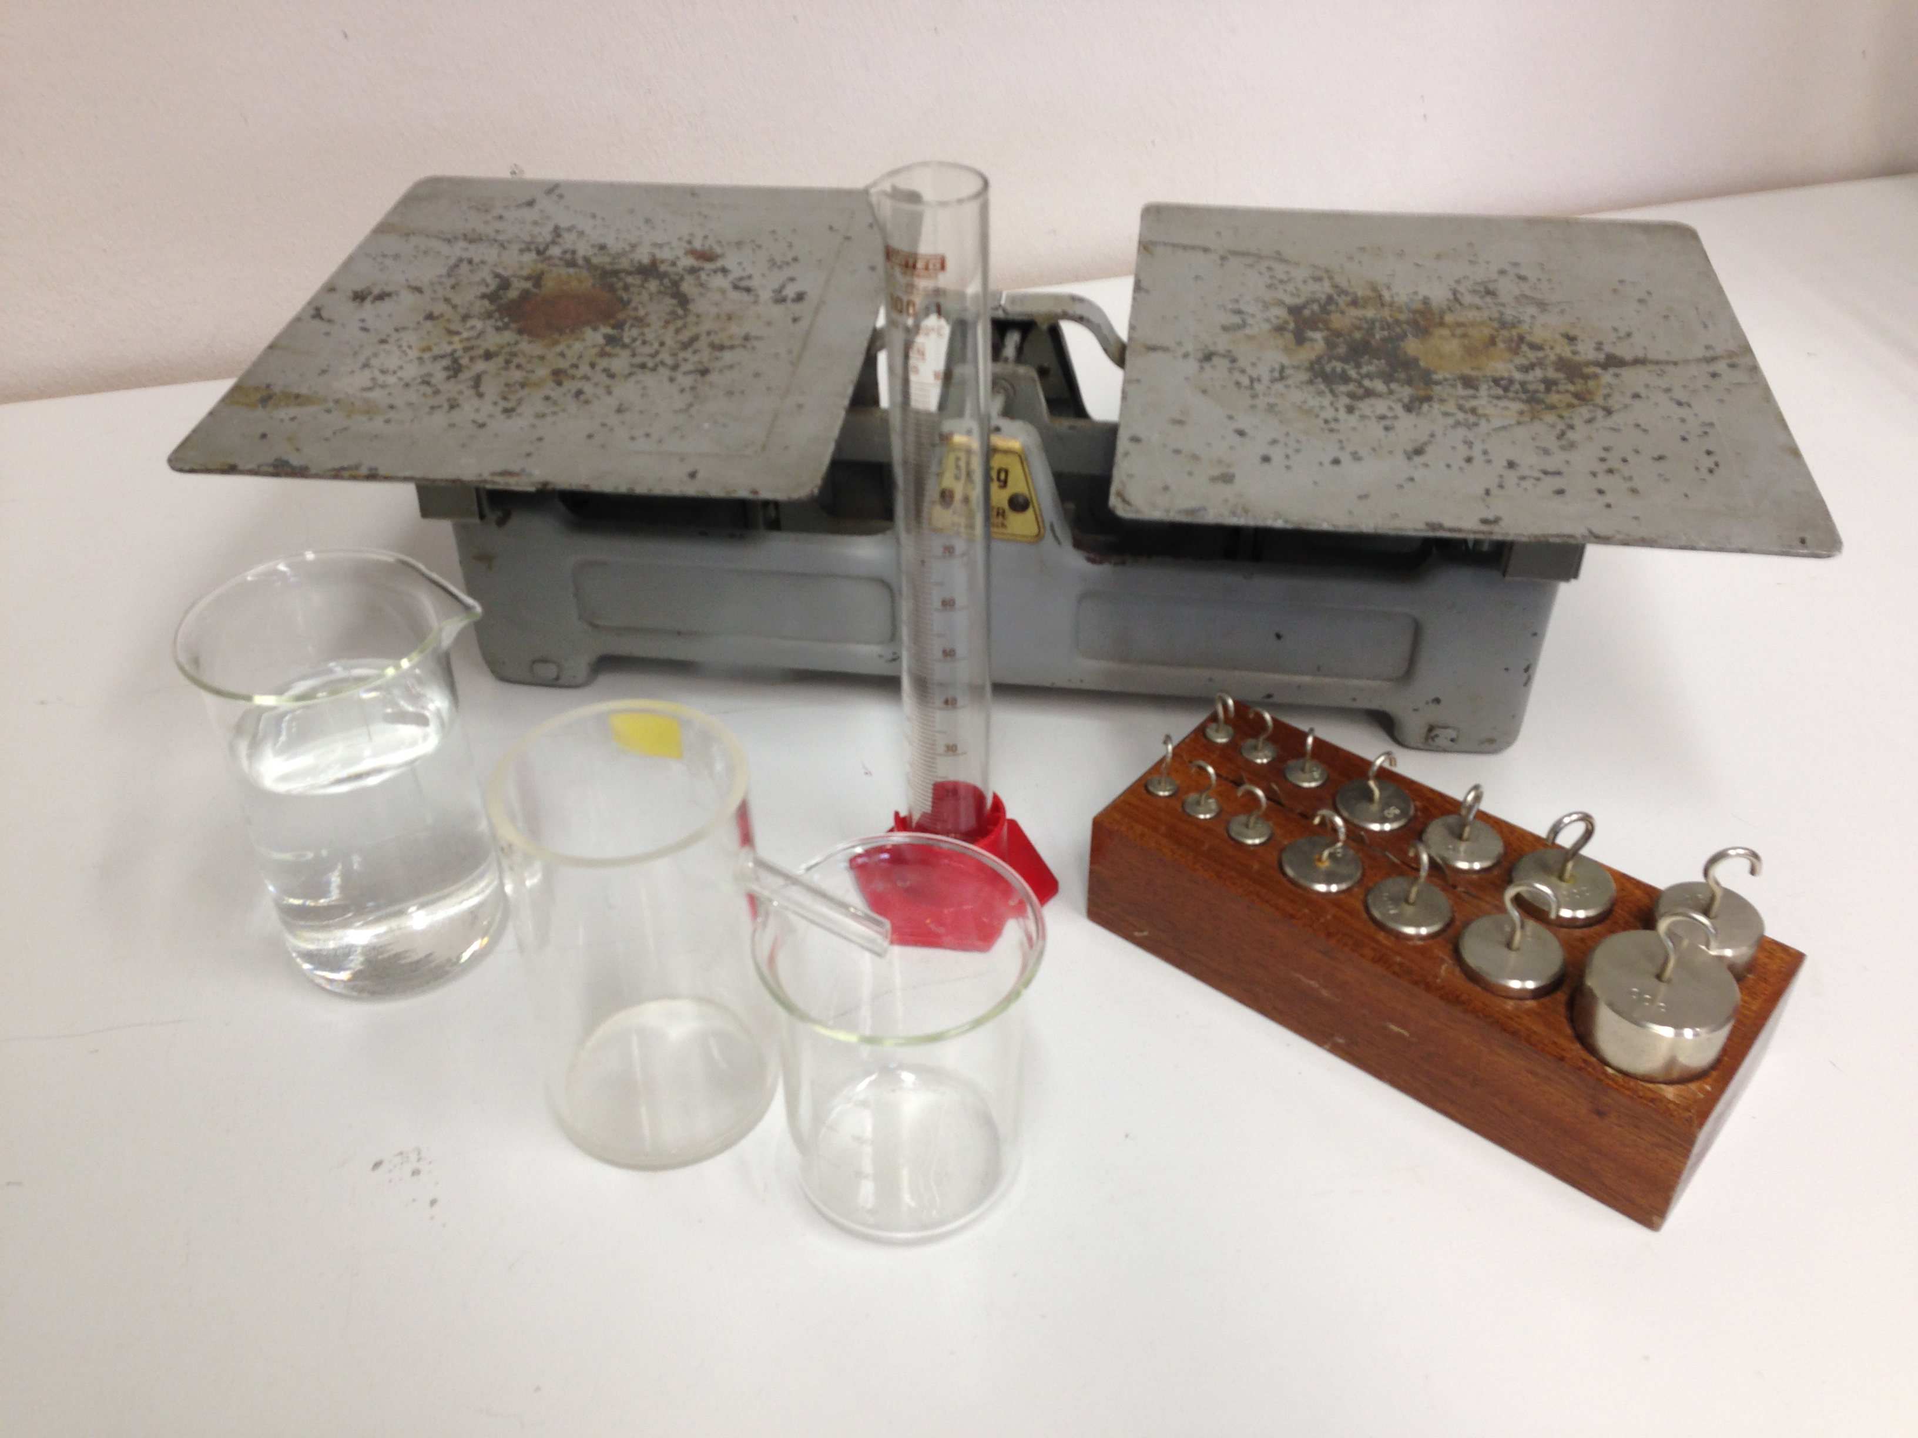
„Welche Kartoffel gewinnt?“
Was brauchen wir?
- 3 Kartoffeln (markiert mit A, B, C)
Was sollen wir tun?
- Sortiert die Kartoffeln: Welche Kartoffel ist „leicht“, „mittel“, „schwer“? Ihr dürft die Kartoffeln in die Hand nehmen, aber Ihr soll nur schätzen!
Kartoffel | A | B | C
„leicht“ / „mittel“ / „schwer“

- Sortiert die Kartoffeln: Welche Kartoffel ist „klein“, „mittel“, „groß“? Ihr dürft die Kartoffeln in die Hand nehmen, aber Ihr soll nur schätzen!
Kartoffel | A | B | C
„klein“ / „mittel“ / „groß“

- Jetzt sollt Ihr die Masse der Kartoffeln messen und die Kartoffeln sortieren:
Kartoffel | A | B | C
Masse

Beschreibt Euer Vorgehen:

- Jetzt sollt Ihr das Volumen der Kartoffeln messen und die Kartoffeln sortieren:
Kartoffel | A | B | C
Volumen
Beschreibt Euer Vorgehen:

